


Pasión por la Tecnología

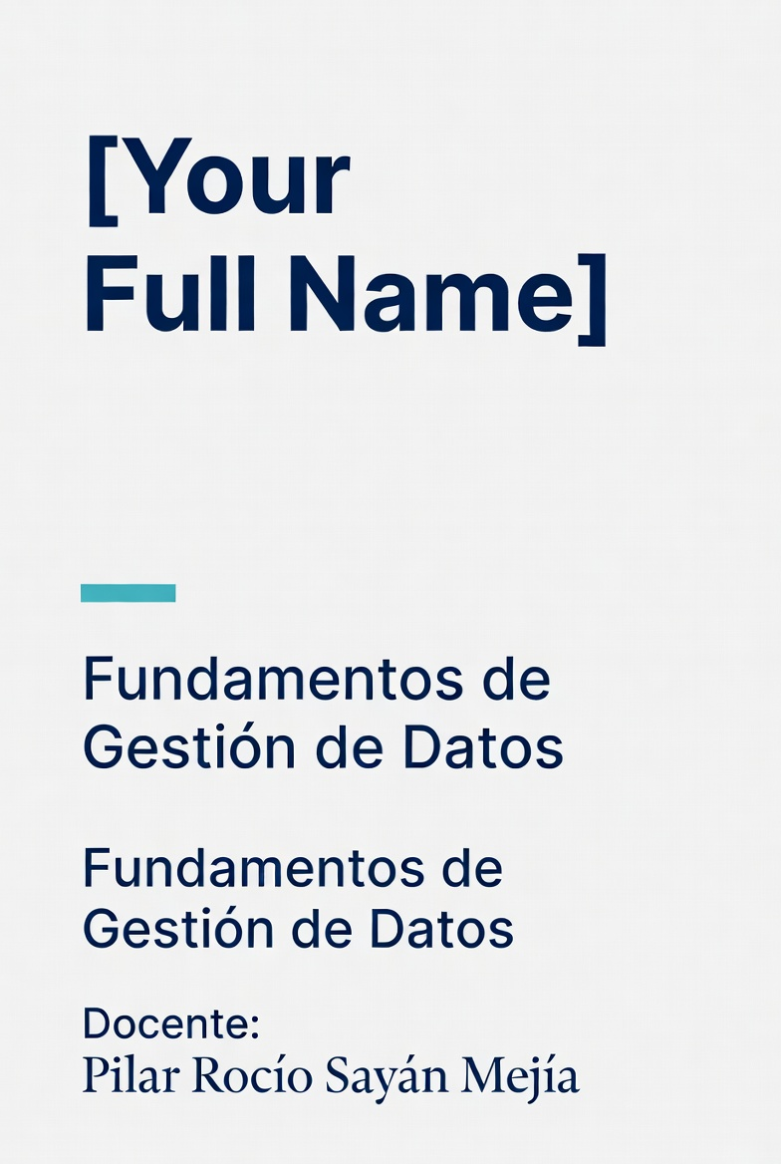

LABORATORIO N° 11

Semana 11:
Gestión de Metadatos

LABORATORIO N° 11  Semana 11: Gestión de Metadatos | 
DOCENTE: Pilar Rocío Sayán Mejía | CURSO: Fundamentos de Gestión de Datos

I. Elemento de la capacidad terminal de la semana
Construye un catálogo de metadatos documentando tablas y columnas de la base de datos del proyecto, aplicando estándares internacionales (Dublin Core, ISO 11179) para garantizar la trazabilidad y calidad del dato en entornos reales de gestión de datos.

II. Seguridad
• En este laboratorio está prohibida la manipulación del hardware, conexiones eléctricas o de red sin supervisión.
• Prohibida la ingesta de alimentos y bebidas.
• Ubicar maletines y/o mochilas en el lugar destinado para tal fin.
• Dejar la mesa de trabajo y la silla utilizada limpias y ordenadas.
• No descargar software no autorizado en los equipos del laboratorio.
• Todo código se ejecuta únicamente en Google Colab; no instalar paquetes en la máquina local.

III. Fundamento teórico
Antes de realizar este laboratorio, el estudiante debe haber revisado el siguiente material:
• Diapositivas de la Semana 11: Gestión de Metadatos.
• ISO 11179 – Metadata Registries Standard: https://www.iso.org/standard/44242.html
• Dublin Core Metadata Initiative: https://dublincore.org/
• DAMA International (2017). DAMA-DMBOK: Data Management Body of Knowledge. Technics Publications. Capítulo 13.
Conceptos clave:
Metadatos, catálogo de datos (Data Catalog), diccionario de datos (Data Dictionary), metadatos técnicos, de negocio y operacionales, trazabilidad del dato, Dublin Core, ISO 11179, reglas de negocio, linaje del dato, gobernanza de datos.

IV. Recursos
• Computadora con acceso a internet y navegador web.
• Cuenta de Google para acceder a Google Colab.
• Base de datos SQLite del proyecto grupal (construida en la Unidad 1 y enriquecida en sesiones anteriores).
• Plantilla de catálogo de metadatos en formato DataFrame de pandas.
• Librerías de Python: pandas, sqlite3, json (preinstaladas en Colab).

V. Metodología para el desarrollo de la tarea
• El desarrollo del laboratorio es individual.
• Duración estimada: 1 sesión de laboratorio.
• Entregable: Notebook ejecutado de Google Colab (.ipynb) con el catálogo de metadatos completo y respondido, subido a GitHub del grupo.

VI. Procedimiento

Actividad 1: Revisión de conceptos - Metadatos y Catálogos de Datos
Complete la siguiente tabla con definiciones propias sobre gestión de metadatos. No copie textualmente; use sus propias palabras y ejemplos del proyecto.
Concepto / Principio | Definición con sus propias palabras
1. ¿Qué son los metadatos? Dé un ejemplo concreto de su proyecto.
2. Tipos de metadatos: técnicos, de negocio y operacionales (con ejemplo de cada tipo)
3. ¿Qué es un catálogo de datos y en qué se diferencia de un diccionario de datos?
4. ¿Qué es la trazabilidad del dato y por qué es importante en un proyecto?
5. Estándar Dublin Core: enumere 5 de sus 15 elementos con su descripción
6. Estándar ISO 11179: ¿qué propósito tiene y qué define para los metadatos?
7. ¿Qué son las reglas de negocio en el contexto de datos? Dé 2 ejemplos.
8. ¿Cómo contribuye el catálogo de metadatos a la gobernanza de datos?

Actividad 2: Desarrollo práctico - Construcción del Catálogo de Metadatos
En esta actividad construirás el catálogo de metadatos de la base de datos del proyecto grupal. Documentarás cada tabla y columna con su nombre, tipo de dato, descripción, fuente y reglas de negocio. Abre un nuevo notebook en Google Colab y sigue los pasos indicados.
Paso 1: Conexión a la base de datos SQLite del proyecto
Monta Google Drive y conecta la base de datos SQLite de tu proyecto. Ejecuta el siguiente código para establecer la conexión y verificar las tablas disponibles:
• Si no tienes la BD en Drive, puedes crearla de ejemplo en esta sesión con los datos de tu proyecto.
• Asegúrate de que la BD contenga al menos 3 tablas con sus relaciones.
• Recuerda el esquema diseñado en la Semana 4 (Lab D4).
• Si trabajas sin Drive, usa: conn = sqlite3.connect(':memory:') y crea tablas de ejemplo.
Pregunta 1: ¿Cuántas tablas tiene tu base de datos? Lista sus nombres. ¿Cuál es la tabla principal (fact table) de tu proyecto?
Pregunta 1: ¿Cuántos registros y columnas tiene la tabla principal? ¿Qué columnas identificas como claves primarias y foráneas?
Respuesta: _______________________________________________

Paso 2: Exploración de estructura de tablas y columnas
Ejecuta el siguiente código para explorar la estructura de cada tabla y obtener información de columnas:
Código Python:
import pandas as pd
import sqlite3
# Conectar a la BD SQLite del proyecto
conn = sqlite3.connect('proyecto.db') # Cambia por tu ruta
tablas = pd.read_sql("SELECT name FROM sqlite_master WHERE type='table'", conn)
print(tablas)
Pregunta 2: ¿Cuántas filas y columnas tiene el dataset? ¿Cuál es el tamaño del archivo?
Respuesta: _______________________________________________

Paso 3: Construcción del catálogo de metadatos
Construye el catálogo de metadatos usando una plantilla DataFrame. Documenta cada columna de cada tabla con sus atributos de metadato:
Código Python:
# Función para obtener metadatos de una tabla
def get_metadata(conn, tabla):
info = pd.read_sql(f"PRAGMA table_info({tabla})", conn)
return info[['name','type','notnull','dflt_value','pk']]
Pregunta 3: Para cada tabla de tu BD, ¿cuántas columnas tienen restricción NOT NULL? ¿Cuántas tienen valores por defecto? ¿Qué indica esto sobre las reglas de integridad del proyecto?
Respuesta: _______________________________________________

Paso 4: Documentación de reglas de negocio y fuentes
Enriquece el catálogo con metadatos de negocio: descripción semántica de cada columna, fuente del dato y reglas de negocio asociadas:
Código Python:
# Crear catálogo enriquecido con metadatos de negocio
catalogo = pd.DataFrame({'tabla':[], 'columna':[], 'tipo_dato':[],
'descripcion':[], 'fuente':[], 'regla_negocio':[], 'es_pk':[]})
Pregunta 4: ¿Qué tipo de metadatos son más difíciles de documentar: técnicos, de negocio u operacionales? ¿Por qué? Justifica con 2 ejemplos de tu proyecto.
Respuesta: _______________________________________________

Paso 5: Exportación y visualización del catálogo
Exporta el catálogo como archivo CSV y genera un resumen visual del inventario de metadatos del proyecto:
Código Python:
# Exportar catálogo de metadatos
catalogo.to_csv('catalogo_metadatos_proyecto.csv', index=False)
print('Catálogo exportado exitosamente!')
print(f'Total de columnas documentadas: {len(catalogo)}')
Pregunta 5: ¿Qué información adicional agregarías al catálogo de metadatos para hacerlo más útil para tu equipo? Menciona al menos 3 atributos nuevos y justifica su valor.
Respuesta: _______________________________________________

Paso 6: Validación de trazabilidad y linaje del dato
Documenta el linaje de al menos 3 columnas clave de tu proyecto, trazando el origen y transformaciones del dato desde su fuente hasta la BD:
Código Python:
# Documentar linaje del dato (ejemplo)
linaje = {'columna': 'precio_venta', 'origen': 'sistema_ventas',
'transformacion': 'limpieza de nulos → normalización Min-Max',
'destino': 'tabla_ventas_limpia', 'responsable': 'equipo_proyecto'}
print(pd.DataFrame([linaje]).T)

Pregunta 6: ¿Qué columna de tu proyecto tiene el linaje más complejo? ¿Cuántas transformaciones ha sufrido desde su origen? ¿Cómo afecta esto a la calidad del dato final?
Respuesta: _______________________________________________

Actividad 3: Caso de estudio - Catálogo de Metadatos del Proyecto Integrador
Contexto: Tu equipo acaba de terminar la construcción de la base de datos del proyecto. El director de datos solicita un catálogo de metadatos profesional que permita a otros equipos entender la BD, replicarla y auditarla. Debes aplicar los estándares vistos en clase.
Responde las siguientes preguntas en celdas de texto (Markdown) en tu notebook de Colab. Asegúrate de referenciar tablas y columnas reales de tu proyecto:
Pregunta A: Elabora la ficha técnica de la base de datos de tu proyecto. Incluye: nombre de la BD, propósito, fecha de creación, número de tablas, total de columnas, tamaño aproximado en MB y tecnología utilizada (SQLite).
Respuesta: _______________________________________________

Pregunta B: Clasifica los metadatos de tu proyecto según su tipo (técnico, de negocio, operacional). Da 2 ejemplos concretos de cada tipo usando columnas reales de tu BD.
Respuesta: _______________________________________________

Pregunta C: ¿Cómo aplicarías el estándar Dublin Core a uno de los datasets de tu proyecto? Mapea al menos 8 de los 15 elementos de Dublin Core a atributos de tu BD y justifica cada uno.
Respuesta: _______________________________________________

Pregunta D: Redacta 3 reglas de negocio para 3 columnas distintas de tu proyecto. Cada regla debe incluir: nombre de la columna, descripción de la regla y consecuencia de incumplimiento.
Respuesta: _______________________________________________

Conclusiones
Escriba las conclusiones técnicas y de aprendizaje obtenidas tras la práctica:
1. ____________________________________________________________________
2. ____________________________________________________________________
3. ____________________________________________________________________

Material complementario
1. McKinney, W. (2022). Python for Data Analysis. O'Reilly Media. Capítulo 5.
2. Bernstein, P. & Madhavan, J. (2013). Generic Schema Matching with Cupid. Proceedings VLDB. Sección 3.
3. Dublin Core Metadata Initiative (DCMI): https://dublincore.org/specifications/dublin-core/
4. ISO 11179-3:2013 – Metadata Registries. Documentación oficial: https://www.iso.org/standard/44242.html

Criterios de evaluación
 |  |  | Fundamentos de Gestión de Datos
 |  |  | Rúbrica holística
Elemento de la capacidad | Construye el catálogo de metadatos del proyecto documentando tablas, columnas, tipos, descripciones y reglas de negocio aplicando estándares internacionales.
Curso | Fundamentos de Gestión de Datos |  |  |  | Periodo |  | 2026-I
Actividad | Lab D11 - Catálogo de Metadatos |  |  |  | Semestre |  | 1
Nombre del alumno |  |  |  |  | Semana
Docente | Pilar Rocío Sayán Mejía | Fecha |  |  | Sección
Criterios a evaluar | Excelente |  | Bueno |  | Requiere mejora | No aceptable | Puntaje logrado
1. Conceptos de metadatos (Act. 1) | Todas las definiciones correctas con comprensión profunda de tipos de metadatos, catálogo y estándares Dublin Core e ISO 11179. |  | Mayoría de definiciones correctas con pequeños errores conceptuales. |  | Definiciones incompletas o confusión entre conceptos clave de metadatos. | No completa la actividad o definiciones totalmente incorrectas.
2. Conexión a BD y exploración de estructura (Act. 2) | Conexión correcta a SQLite, lista todas las tablas y columnas, construye el catálogo completo con todos los atributos requeridos. |  | Conexión correcta con catálogo parcialmente completo y algunas columnas sin documentar. |  | Catálogo incompleto, faltan atributos importantes o la conexión tiene errores. | No conecta a la BD o catálogo vacío.
3. Reglas de negocio y linaje del dato (Act. 2) | Documenta reglas de negocio para todas las columnas clave y traza correctamente el linaje de al menos 3 columnas. |  | Documenta reglas de negocio para la mayoría de columnas con linaje parcial. |  | Pocas reglas de negocio documentadas y linaje ausente o incompleto. | No documenta reglas de negocio ni linaje.
4. Catálogo y estándares aplicados (Act. 3) | Ficha técnica completa, clasificación correcta de metadatos por tipo y aplicación correcta de Dublin Core con justificación. |  | Ficha técnica básica con clasificación de metadatos parcial y Dublin Core incompleto. |  | Ficha incompleta, sin clasificación de metadatos o sin aplicación de Dublin Core. | No realiza el caso de estudio o está vacío.
Total

Acciones a cumplir | Puntaje
Puntualidad y dedicación | 1
Cumplimiento de tiempos establecidos | 1
Conclusiones: ortografía y redacción | 1
Puntaje total

Comentarios respecto del desempeño del alumno

Nivel | Descripción
Excelente | Demuestra un completo entendimiento del problema o realiza la actividad cumpliendo todos los requerimientos.
Bueno | Demuestra un considerable entendimiento del problema o realiza la actividad cumpliendo la mayoría de requerimientos.
Requiere mejora | Demuestra un bajo entendimiento del problema o realiza la actividad cumpliendo pocos requerimientos.
No aceptable | No demuestra entendimiento del problema o actividad.
© 2026 — Fundamentos de Gestión de Datos — TECSUP | Docente: Pilar Rocío Sayán Mejía

